Урок 87-88 (лекция)

**Тема: Применение производной к исследованию функций.**

**Признак возрастания и убывания функции.**

**Достаточное условие возрастания функции**

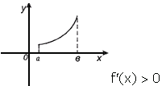

Если в каждой точке интервала (a, b) f'(x)>0, то функция  f(x) возрастает на этом интервале.

**Достаточное условие убывания функции.**

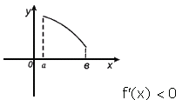

Если в каждой точке интервала (a, b) f'(x)<0, то функция  f(x) убывает на этом интервале.

**Критические точки функции, максимумы и минимумы.**

**Определение:**

x0 называется критической точкой функции  f(x), если

1) x0 – внутренняя точка области определения  f(x);

2) f'(x0)=0 или f'(x0) не существует.

**Необходимое условие экстремума:**

Если x0– точка экстремума функции  f(x), то эта точка является критической точкой данной функции.

**Достаточное условие экстремума:**

Если при переходе через точку x0 производная функции меняет знак, то x0 – точка экстремума функции  f(x).

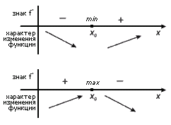

**Примеры экстремумов:**

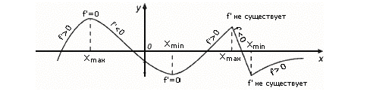

Схема исследования функции.

1. Найти область определения функции.
2. Проверить, не является ли функция четной или нечетной; проверить также, не является ли она периодической.
3. Найти, если это возможно, точки пересечения графика функции с осями координат и промежутки знакопостоянства функции. Иногда для уточнения построения графика следует найти две три дополнительные точки.
4. Найти производную функции и ее критические точки.
5. Найти промежутки монотонности и экстремумы функции.
6. Построить график функции, используя полученные результаты исследования.

Схема нахождения наибольшего и наименьшего значений функции f(x), непрерывной на отрезке [a; b].

1. Найти значения функции в концах отрезка, т.е. f(a) и f(b) ;
2. Найти значения функции в тех критических точках, которые принадлежат интервалу (a,b) ;
3. Из найденных значений выбрать наибольшее и наименьшее.

**Пример:** Найти наибольшее и наименьшее значения функции https://ykl-shk.azureedge.net/goods/ymk/algebra/work8/recomend/18/28.gif на отрезке https://ykl-shk.azureedge.net/goods/ymk/algebra/work8/recomend/18/29.gif

**Решение:**

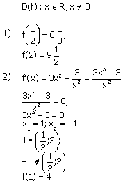

3) Из чисел https://ykl-shk.azureedge.net/goods/ymk/algebra/work8/recomend/18/31.gifи 4 наибольшее https://ykl-shk.azureedge.net/goods/ymk/algebra/work8/recomend/18/32.gif, наименьшее 4.

**Ответ:**https://ykl-shk.azureedge.net/goods/ymk/algebra/work8/recomend/18/33.gif

Урок 89-90 (лекция)

**Тема: Примеры использования производной для нахождения наилучшего решения в прикладных задачах.**

Основные этапы, при решении задач прикладного характера:

1. формализация;
2. решение полученной математической задачи;
3. интерпретация найденного решения.

**Задача:** Буровая вышка расположена в поле в 9км от ближайшей точки шоссе. С буровой надо направить курьера в пункт, расположенный по шоссе в 15 км от упомянутой точки (считая шоссе прямолинейным). Скорость курьера на велосипеде по полю 8 км/ч, а по шоссе 10 км/ч. К какой точке шоссе ему надо ехать, чтобы в кратчайшее время достичь пункта?

**Анализ задачи:**

* На каком расстоянии находится буровая вышка от ближайшей точки шоссе?
* На каком расстоянии находятся друг от друга ближайшая точка от буровой вышки и пункт, куда надо отправить курьера?
* Известна ли скорость курьера на велосипеде по полю?
* Известна ли скорость курьера на машине по шоссе?
* Известно ли, к какой точке шоссе надо ехать, чтобы достичь нужный пункт в кратчайшее время?

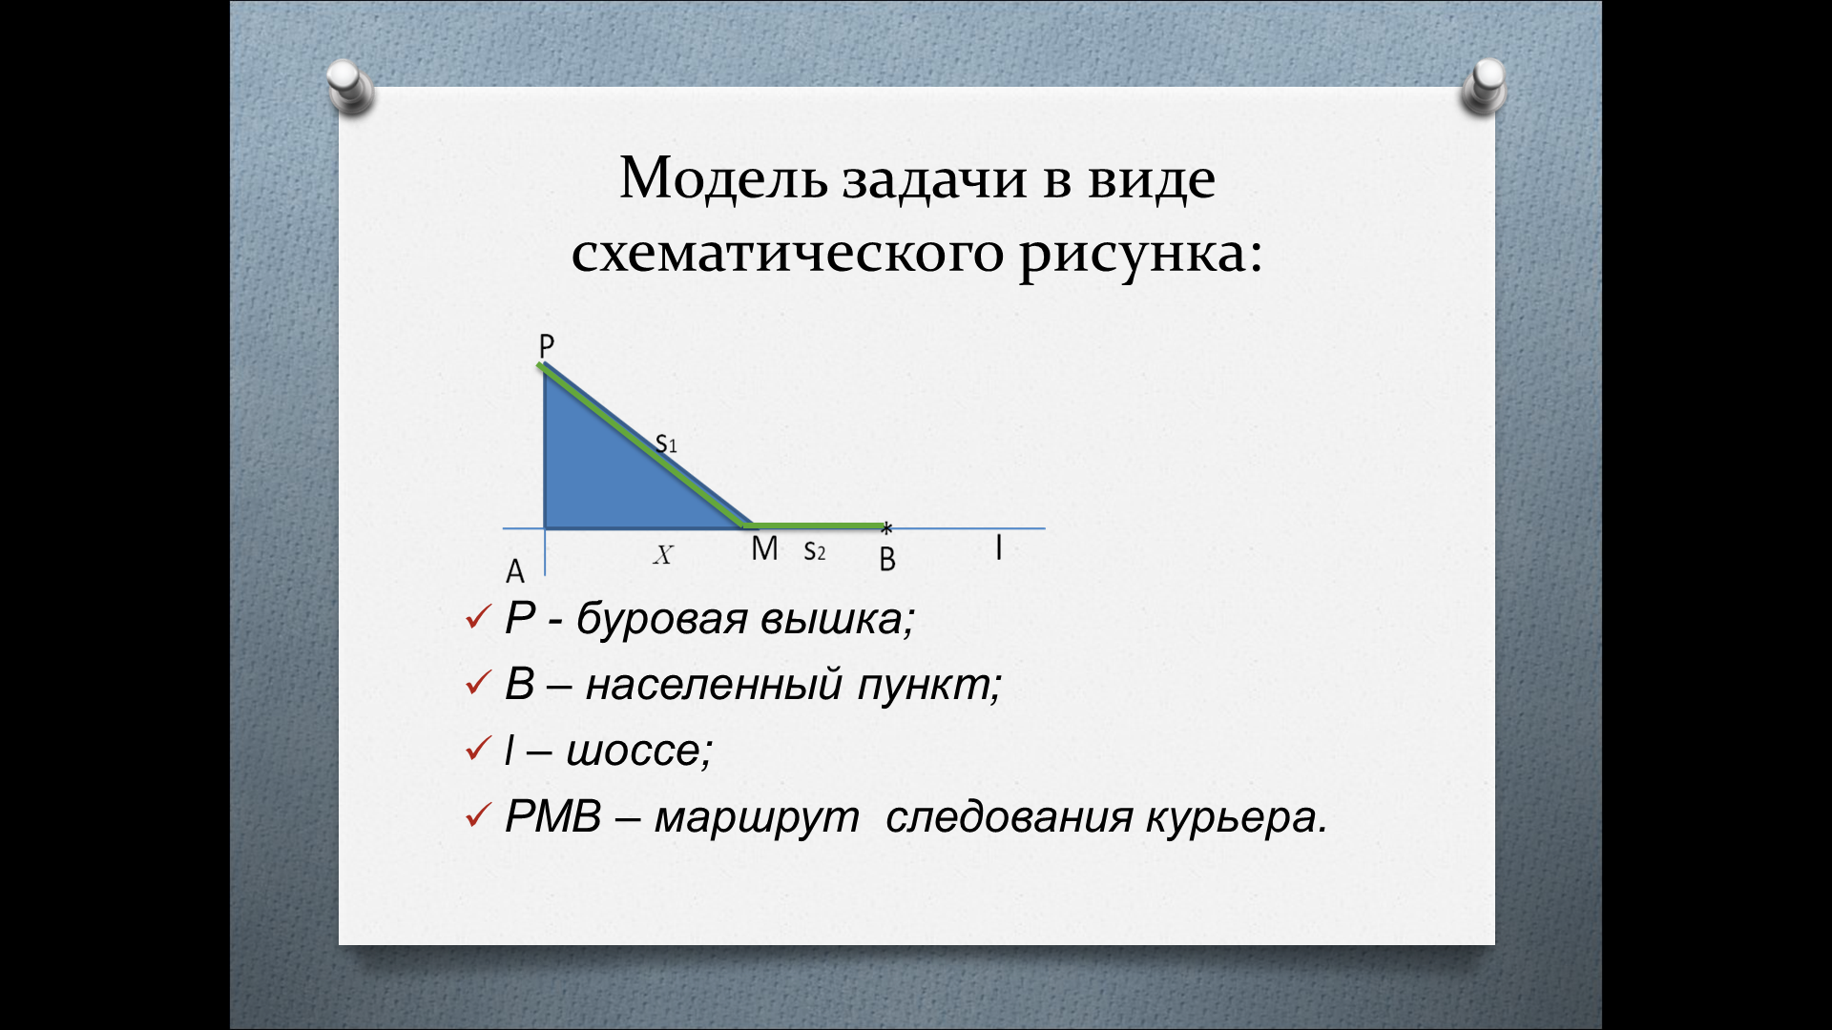

* *Постоянные величины – РА, АВ, vп, vш.*
* *Переменные величины- АМ, МВ, РМ.*
* *Исследуемая величина – время, за которое курьеру надо доехать до нужного пункта*.
* *РА=9км, АВ=15км. vп =* 8 км/ч, *vш* =10 км/ч.

Решение задачи:

1.Пусть x – расстояние АМ, 0≤x≤15;

2.Из прямоугольного треугольника РАМ выражаем:

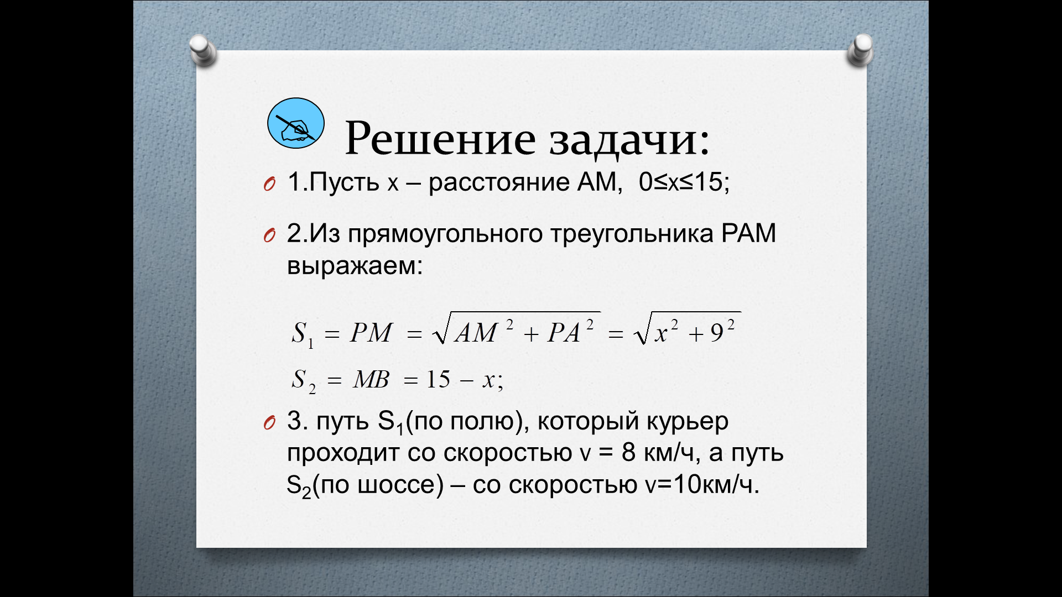

3. путь S1(по полю), который курьер проходит со скоростью v = 8 км/ч, а путь S2(по шоссе) – со скоростью v=10км/ч.



4. Путь S1 за время путь S2 за время

время, затраченное на путь S1 и S2,



Находим производную функции:



Находим критические точки : 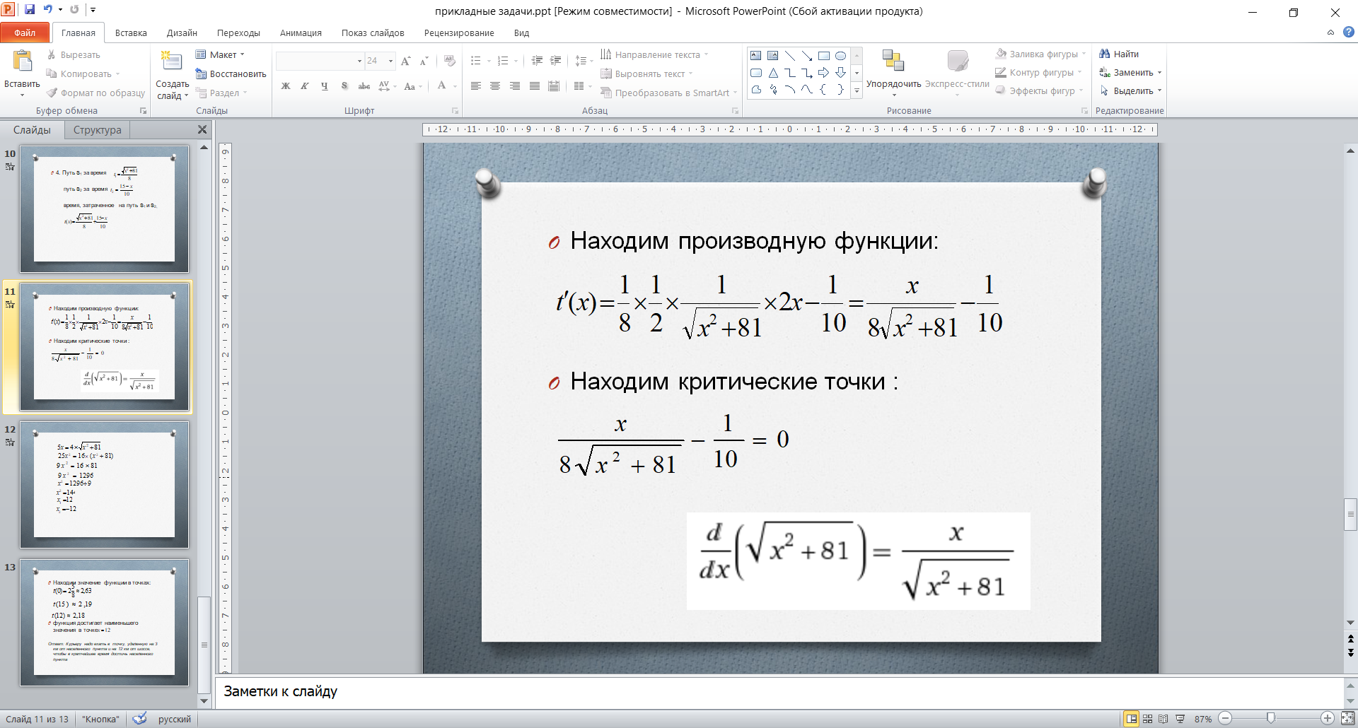

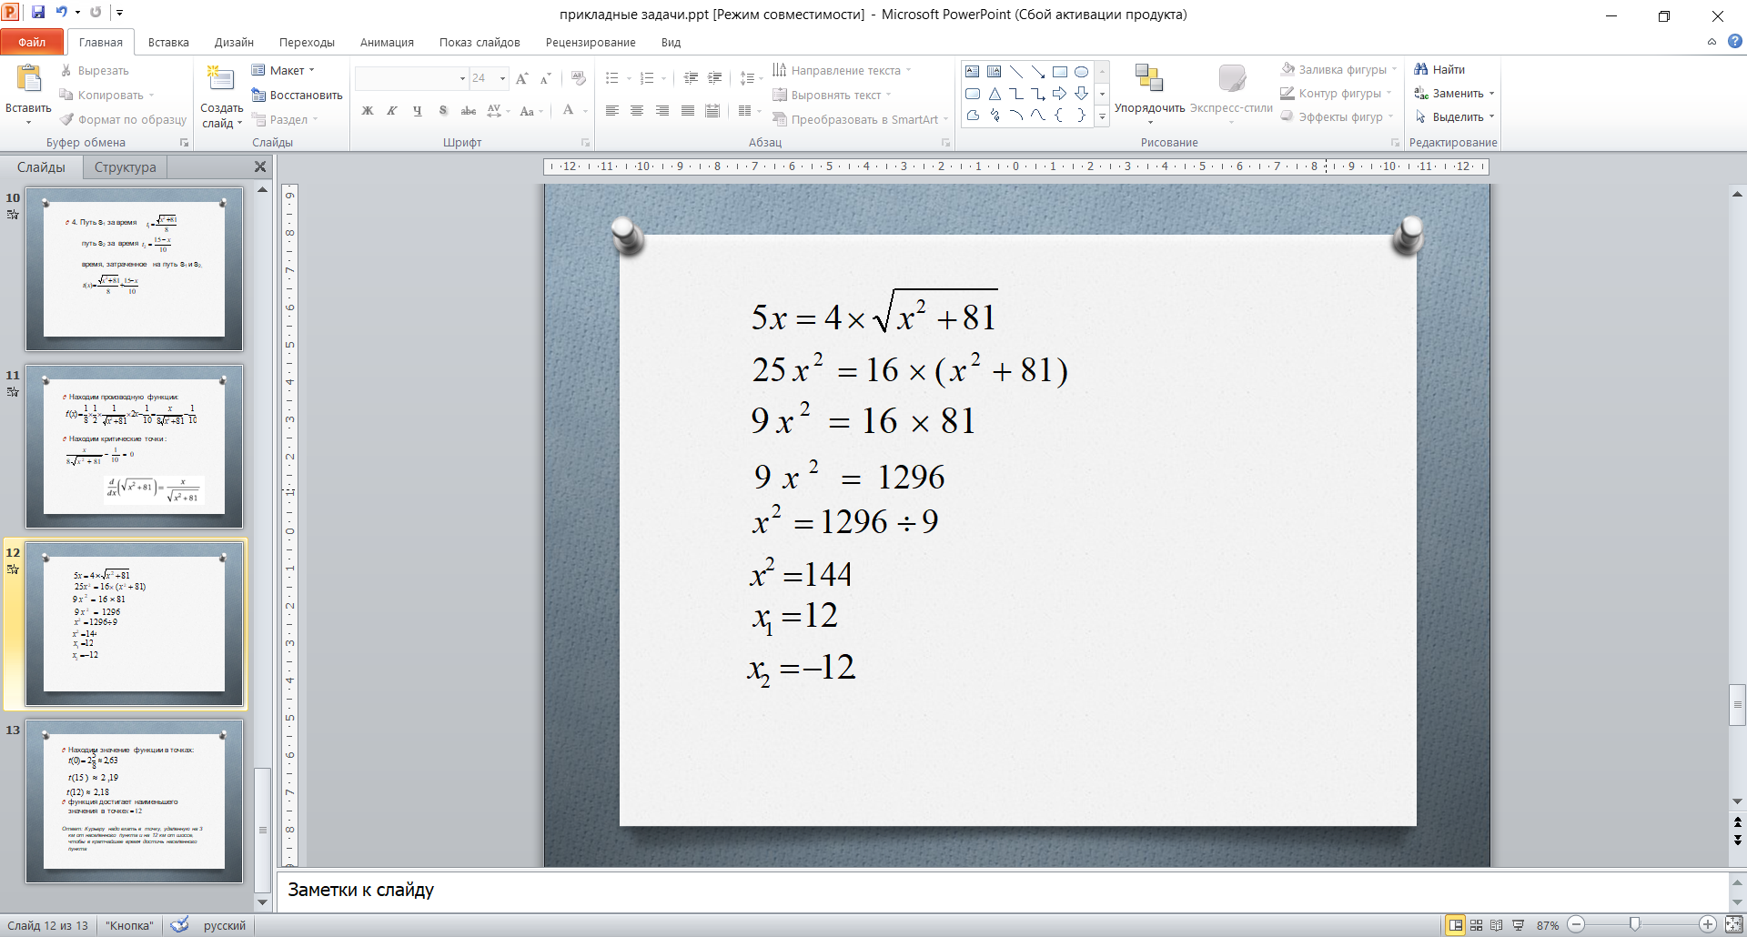

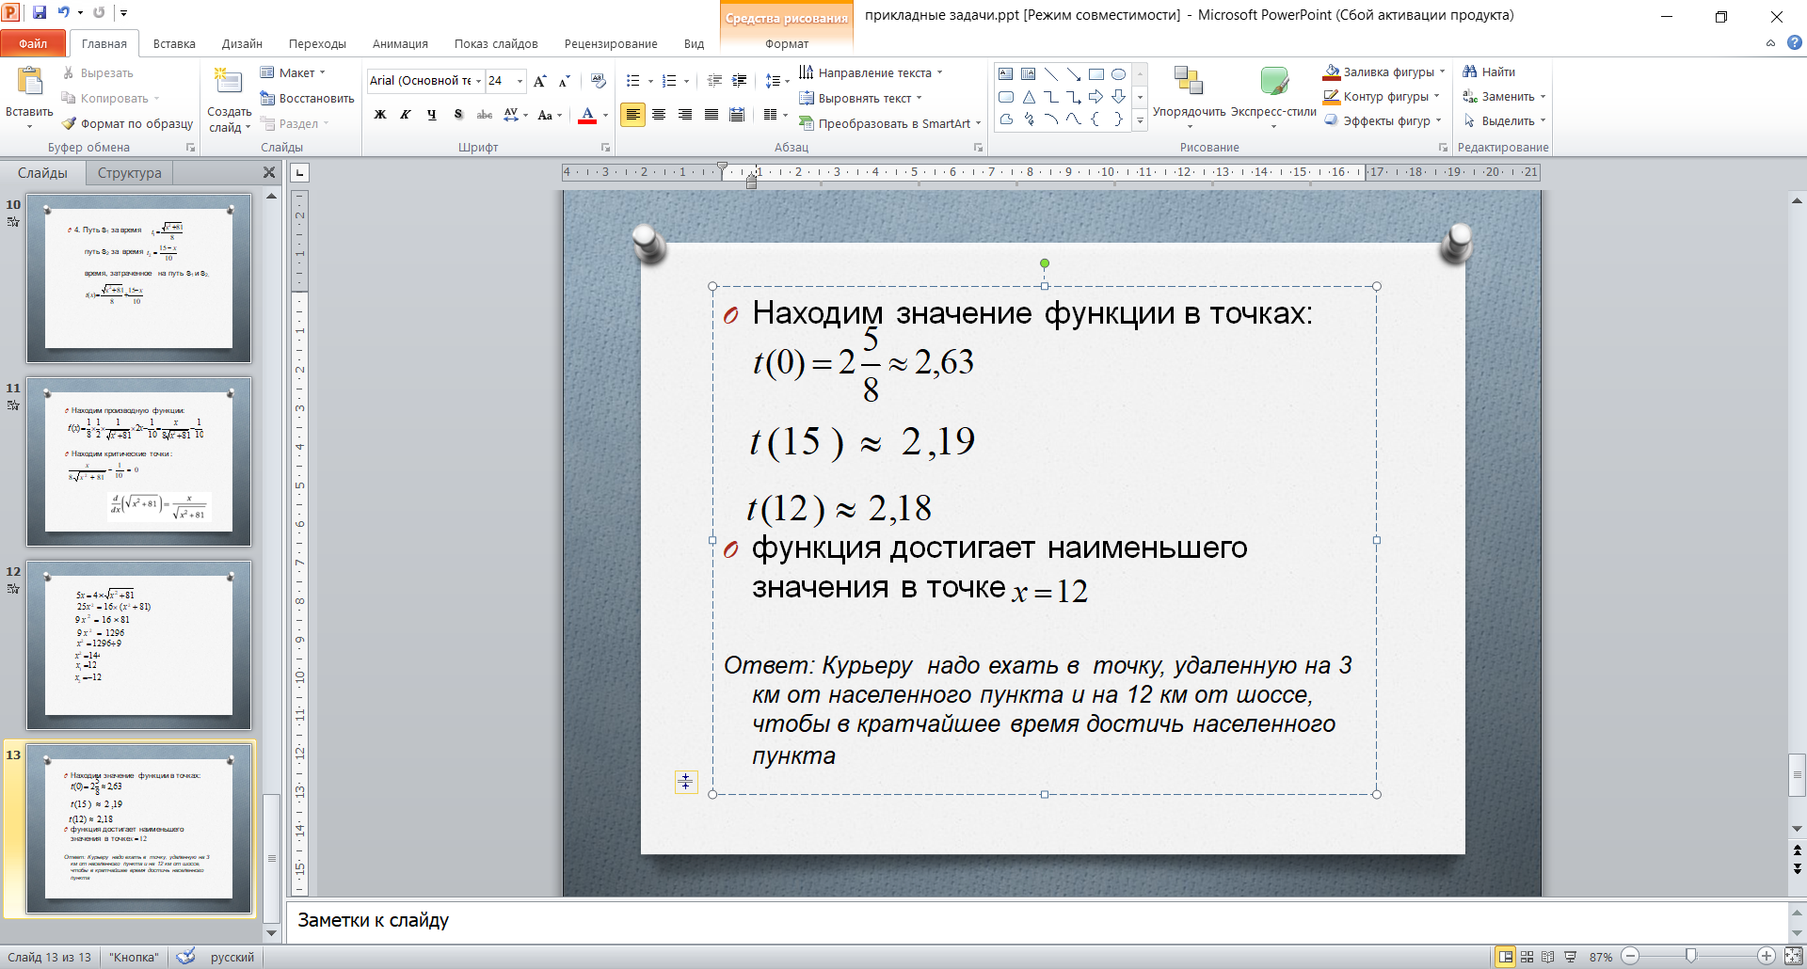

*Ответ: Курьеру надо ехать в точку, удаленную на 3 км от населенного пункта и на 12 км от шоссе, чтобы в кратчайшее время достичь населенного пункта*